Год культуры безопасности
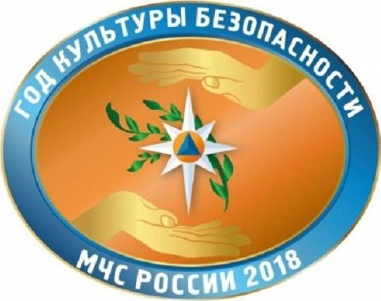
МЧС России в условиях развития современного мира и новых рисков уделяет большое внимание проведению комплексной работы по предупреждению и профилактике возникновения чрезвычайных ситуаций, а также повышению культуры безопасности жизнедеятельности населения. Тематическая организация деятельности МЧС России родилась недавно: 2016 год был объявлен Годом пожарной охраны, 2017-й – Годом гражданской обороны, по сложившейся традиции 2018 год объявлен Годом культуры безопасности.
Главная цель – научить население безопасному поведению в быту и в других жизненных ситуациях, а также грамотным действиям в условиях природных катаклизмов и техногенных аварий. Каждый человек – от дошколят до неработающих граждан должен иметь чёткое представление о рисках, угрозах и других особенностях своего района, региона, где он проживает, должен иметь достаточно знаний, чтобы не стать причиной опасного происшествия, а оказавшись в чрезвычайной ситуации, обладать практическими навыками самопомощи и первой помощи пострадавшим. Кроме того, каждый человек должен уметь правильно обратиться за помощью – знать телефоны экстренных и авариных служб, максимально точно оценить и описать ситуацию диспетчеру, внятно изложить другую информацию, необходимую для эффективного реагирования оперативных подразделений.
Проведение комплекса мероприятий, предусмотренных в наступающем году, направлено на повышение культуры безопасности в различных сферах деятельности органов государственной власти, органов местного самоуправления, организаций и населения, придание нового импульса развития единой государственной системы предупреждения и ликвидации чрезвычайных ситуаций.
В рамках Года культуры безопасности в 2018 году по всей стране пройдут информационно-профилактические мероприятия, дни открытых дверей и уроки безопасности, к участию в которых будут привлечены самые широкие слои населения, представители органов государственной власти, бизнеса и других референтных групп.
МЧС России совместно с заинтересованными ведомствами реализует Основы государственной политики Российской Федерации в области защиты населения и территорий от чрезвычайных ситуаций до 2030 года и Стратегии развития гражданской обороны, защиты населения и территорий от ЧС, обеспечения пожарной безопасности и безопасности людей на водных объектах на период до 2030 года. Пройдут всероссийские командно-штабные учения и тренировки, месячники безопасности, крупные международные соревнования, уроки мужества и конкурсы профессионального мастерства.
Проведение Года культуры безопасности будет способствовать развитию у населения твердых теоретических знаний и практических навыков в области безопасности жизнедеятельности, а также получению специалистами всех органов государственной власти уникального опыта в вопросах защиты населения и территорий от чрезвычайных ситуаций.
По данным МЧС России- МКУ «Управление гражданской защиты» Октябрьского района.

